
MANUAL PARA LA OPERACIÓN DE
Servicios Fiduciarios en Línea
CON
WINDOWS XP SERVICE PACK 2

Si utiliza el sistema para consultas y operaciones sin firmas digitales, sólo deberá seguir el paso 0.

En caso de que utilice también los servicios de firma digital deberá seguir todos los pasos indicados en este manual.

PASO 0.

Desactivar la opción de “Bloqueador de Elementos emergentes” accesando en Internet Explorer al menú de “Herramientas → Bloqueador de Elementos Emergentes”

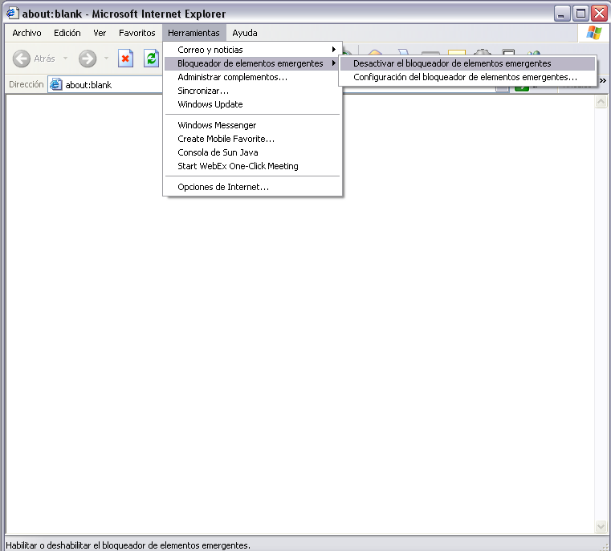

PASO 1

Haz clic o doble clic sobre la liga para descargar la Autoridad Certificadora, ubicada en el Manual de configuración para Windows XP Service Pack 2.

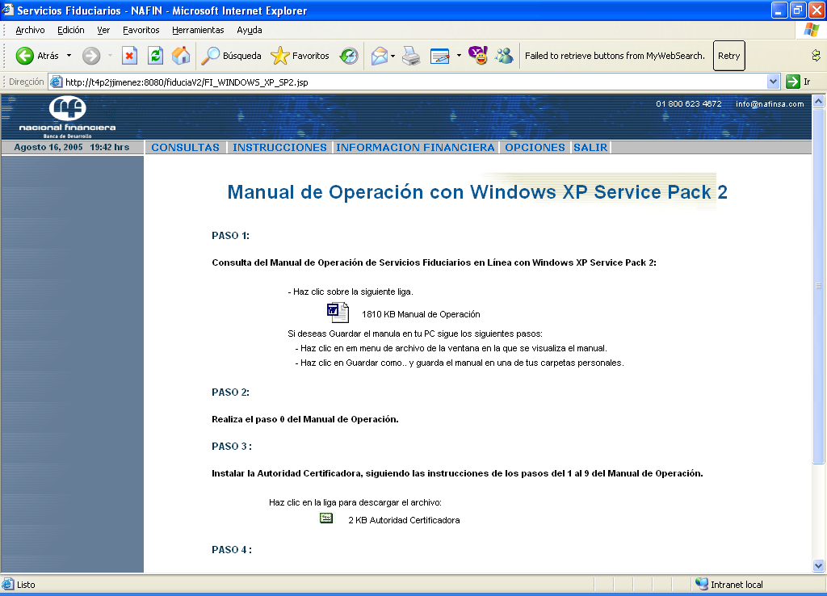

PASO 2

Al realizar el paso 1 se desplegara la siguiente ventana, haz clic en “Abrir.”.

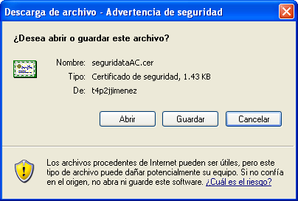

PASO 3

Al realizar el paso 2 se desplegara la siguiente ventana, haz clic en “Instalar certificado”

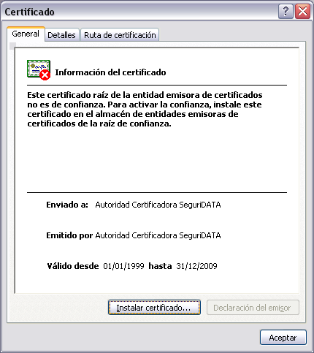

PASO 4.

Aparecerá la siguiente ventana, dar clic en “Siguiente >”

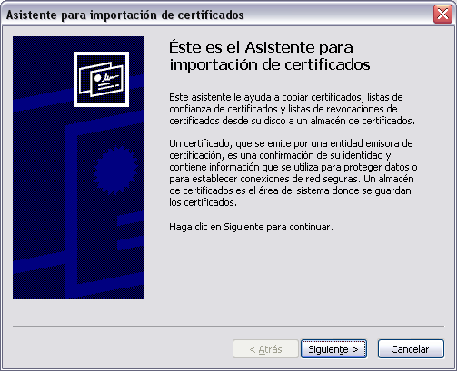

PASO 5.

En esta pantalla deberá seleccionar la opción “Selección automáticamente el almacén de certificados en base al tipo de certificado”, dar clic en “Siguiente >”

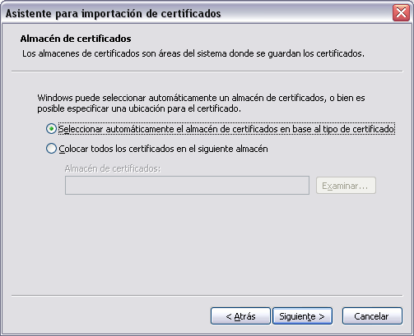

PASO 6.

En la siguiente pantalla deberá dar clic en el botón “Finalizar”

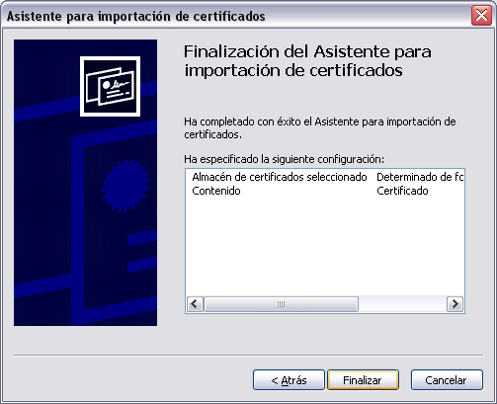

PASO 7.

Aparecerá la siguiente ventana con información del certificado que está instalando, en la que deberá dar clic en “Si”

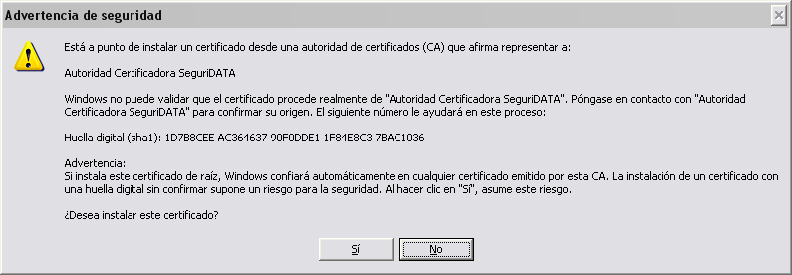

PASO 8.

Por ‘ultimo deberá dar clic en “Aceptar”

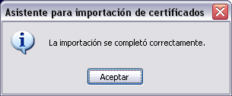

PASO 9.

Por ‘ultimo deberá dar clic en “Aceptar” de la ventana de Certificado.

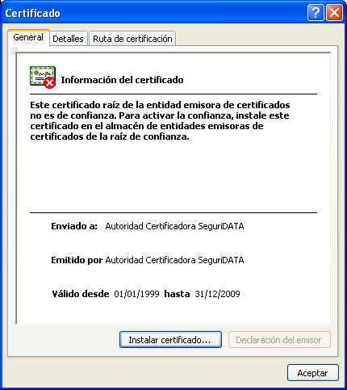

PASO 10.

Si al acceder a la pantalla de confirmación de su instrucción, su navegador bloquea la instalación del ActiveX con una pantalla similar a la siguiente:

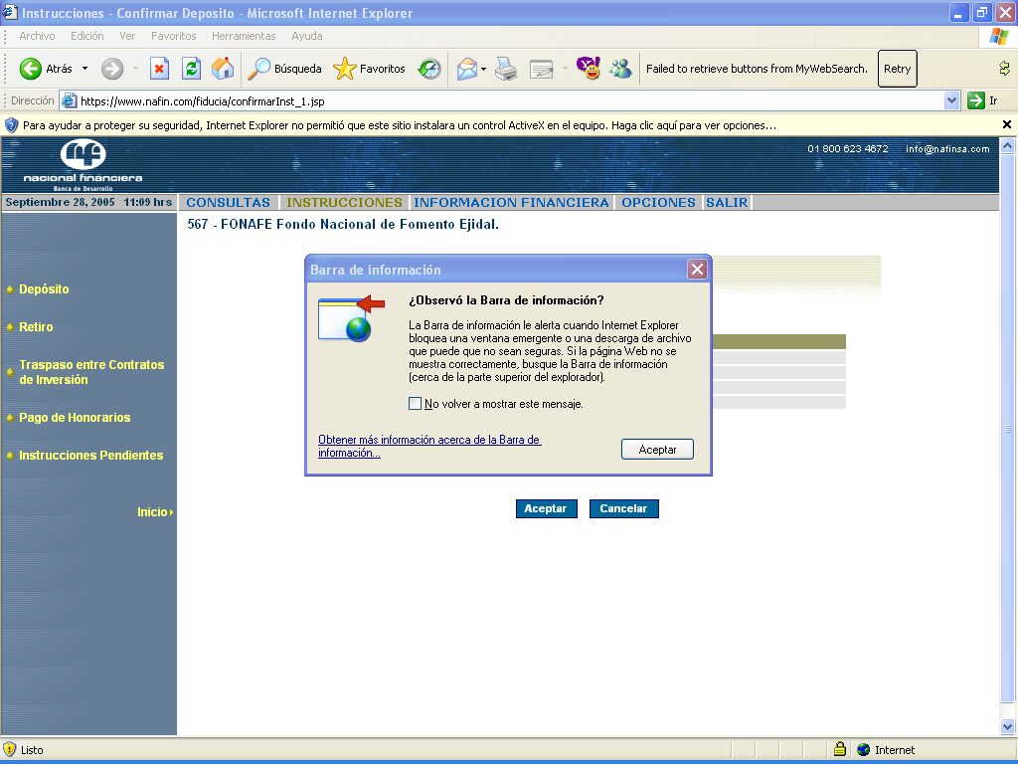

Deberá dar clic sobre la barra amarilla de información, seleccionando la opción “Instalar ActiveX” y aceptar la instalación de este control ActiveX en su equipo.

Ya instalado deberá realizar su operación normalmente, en la cual podrá hacer transacciones con firmas digitales.

Nota: Este paso solo lo tendrá que realizar por una sola ocasión, cuando los controles no se encuentren descargados en su navegador, es necesario que acepte e instale todos los controles que el sistema Servicios Fiduciarios en Línea le solicite.

